中国黄金衍生品市场发展可行性探讨
黄金投资分析师资格评审专家委员会 杨凤梅
黄金会涨到1000美元，我甚至会说黄金会涨过1000美元以上。如果再考虑通货膨胀，历史最高可能会涨到2000美元。
中国在未来20年内将会有一个很大的金融衍生品市场。
——摘自 吉姆·罗杰斯 在北大的演讲
一、近期黄金市场概况
继长达20年的黄金熊市之后，1999年，黄金价格走出低谷，开始步入新一轮的牛市格局，进入2006年后，受伊朗核问题主导的黄金价格更是开始演绎一幅波澜壮阔的画卷，其涨跌之快、波幅之宽令人瞠目结舌。1999年—2005年可以说是黄金的慢牛行情，而2006黄金价格的急剧变化便可分为五个阶段：第一阶段是匀速爬升阶段，自1月2日的517美元/盎司至2月6日的最高574美元/盎司，升幅11%，这一阶段受伊朗核问题即将摊牌的影响，黄金价格延续2005年下半年的走势，一路向上；第二阶段是“W”型震荡盘整期，自2月7日至3月23日，黄金价格在534—574之间震荡整理。这一阶段伊朗核问题貌似有缓和迹象；第三阶段是快速爬升期，黄金价格自3月24日开盘549.9美元后一路高歌猛进，至5月12日创出20年来高点730美元，涨幅高达32.7%。这一阶段伊朗核问题面临进一步升级的预期；第四阶段是快速回落阶段，黄金价格自刷新高点后，至6月14日，短短一个月的时间内回落至最低541.9美元，跌幅深达25.8%。这一方面受伊朗核问题缓和的影响，另一方面投资者获利回吐也助推了金价的下跌；第五阶段黄金价格重新上涨。从6月中至今，黄金价格重新回到665美元的位置，涨幅达22.7%，将之前的失地收复大半。这一阶段伊朗核问题重现紧张局面。
随着黄金价格的逐步回升，市场投资者的热情被逐渐点燃，沉寂已久的黄金市场在21世纪伊始开始成为投资者追逐的热点。历史数据表明，黄金牛市一般能持续15—20年。据此判断，未来十数年仍将是黄金投资的黄金时期。
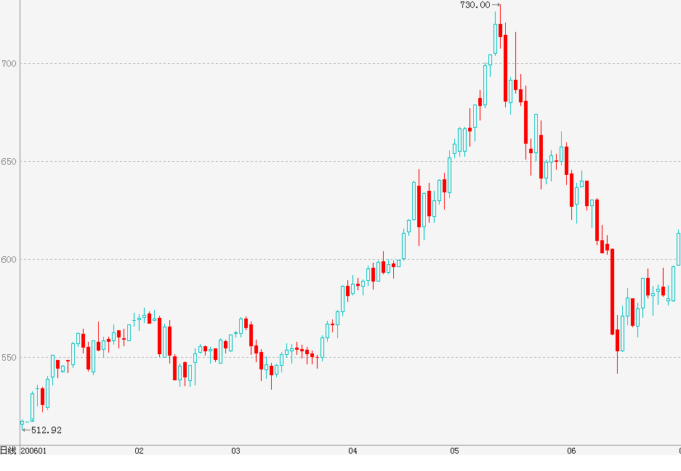

图1 2006年上半年黄金价格走势

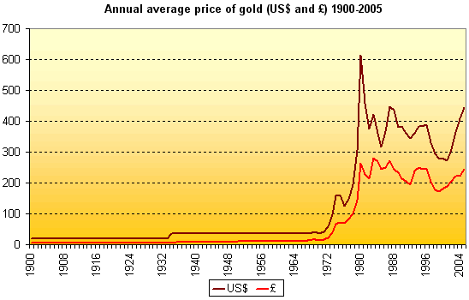

图2 1900-2005黄金年均价格图
资料来源：世界黄金协会网站

面对如火如荼的黄金市场，我们该如何抓住机遇，在新一轮的黄金牛市中发展壮大自己呢？这是一个值得我们思考的问题。
建国伊始，我国实行黄金管制政策，禁止民间自由买卖黄金，并为此建立了一整套从生产、加工到销售的全方位统收专营的国家计划管理体系。直到2000年，国民经济和社会发展“十五（2001-2005）”纲要将建立黄金市场纳入日程。2001年4月，中国人民银行宣布取消黄金“统购统配”的计划管理体制；2002年10月，上海黄金交易所成立，成为我国黄金市场改革新纪元。
2003年11月18日中国银行的“黄金宝”在上海试点，拉开了商业银行参与黄金市场的序幕；随后，招商银行与高赛尔金银有限公司合作，推出了可回购的投资型实物金条——高赛尔标准金条；农业银行和山东招金集团合作，推出个人实金业务；中国工商银行推出“纸黄金”业务和“金行家”业务。
随着各大商业银行以及金商的积极参与，中国黄金投资市场逐渐升温，投资者参与市场的热情不断高涨。这就迫切要求黄金投资品种丰富化、多元化，开发黄金衍生产品、发展黄金衍生品市场成为必然选择。
二、宏观环境：衍生品市场发展的前提条件
所谓衍生品，是指依附于原生性产品的投资品种。黄金衍生产品则包括黄金期货、黄金远期、黄金期权、黄金掉期和黄金基金等。衍生品市场的发展是建立在原生品的基础上的，只有在原生产品市场发展到一定规模后，市场参与主体根据交易的需要创新出以原生产品为依附的新的投资品种，从而达到丰富投资品种、方便交易以及控制风险的目的。如美国华尔街是当今世界顶尖的金融中心，其17世纪中期设立之初，本是为政治目的服务，市场可供交易的品种有限，仅有股票、债券之类的原生产品，而随着资本市场的进一步发展，投资者逐渐创新出更多的交易品种，其中包括股指、期货、期权等衍生性产品。
衍生品市场的发展往往需要具备以下几个方面的条件：
（一）货币本位由金本位转化为信用本位，市场上流通的货币过多，大量游资需要寻找去处。
在金本位下，由于黄金具有“蓄水池”的功能，一国发行的货币超过流通中所需时，货币就会自动退出流通领域，被收藏或深埋于地下；但发行的货币少于流通中所需时，被收藏起来的黄金又会重新进入流通领域，从而使货币供给保持平衡。
当货币本位由金本位转化为信用本位后，纸币不具备自动调节的功能，一旦进入流通便不会再退出，从而流通中的纸币越来越多，当一国发行的货币量超过流通中所需时，物价便会上涨，形成通货膨胀。为缓解通货膨胀，对货币进行疏导的好办法，就是发展经济和市场，让繁荣和不断扩大的市场能够源源不断地吸收货币资金。当原生品市场容纳资金的能力接近饱和时，进行金融创新，发展衍生品市场便是自然的选择。
（二）商业繁荣，经济蒸蒸日上，人们有大量闲置资金，寻找比银行存款更高回报的投资渠道
衍生品市场并不是与实际商品相对应的交易，从而发展衍生品市场的一个重要前提条件是：人们除了有满足交易需求的资金外，还需有满足投资和投机需求的富余资金。
（三）市场是开放的市场，资金的流入和流出自由；
衍生品投资一般具有高风险、快节奏的特点。市场行情瞬息万变，按照一价定律，资金的套利行为要求市场是开放的市场，资金在各个市场之间自由流动，捕捉转瞬即逝的投资机会。
（四）市场是有活力的市场，参与主体活跃；
当市场发展到衍生品阶段时，该市场通常已初具规模，包括供给方、需求方以及中介机构、机构投资者在内的市场参与者已活跃在市场中，保证整个市场的竞争性和活力。
（五）市场监管规范、公正、公平、公开；
市场的有序运行离不开有效的监管。由监管机构负责监督市场风险的有效控制以及游戏规则的有效执行，确保市场信息的公开、公平、公正，从而促进整个市场的效率。
与以上衍生品市场的五个前提条件对照，截止今年5月底，我国居民在银行的储蓄额高达15.4万亿人民币，而银行一年期定期存款率仅为2.25%，扣除需缴纳的利息税后，实际仅为1.8%。低利息率在一定程度上鼓励人们寻找更高收益率的投资渠道。第一、二条我国黄金市场显然已具备条件。尽管中国的黄金市场化改革取得了一系列成果，但其发展还处于起步阶段，目前上海黄金交易所的交易品种仍以现货为主，新开发的T+D和递延交收业务初具期货的性质，但毕竟不是真正意义上的期货。因此，目前我国黄金市场主要表现为交易品种单一、交易模式落后。
尽管如此，按照与世贸组织协议，2006年底，中国的金融市场向外资全面开放。面对市场开放之后蜂拥而入的国际金商和对冲基金，我国黄金市场的参与者结构将更加丰富，而与之相伴随的市场监管也将不断修正和完善。
由此判断，宏观的市场环境方面，我国黄金市场发展衍生产品的条件已初步具备。
三、微观主体：迫切需要黄金投资品种的多样化
从黄金市场的微观层面来看，微观主体出于规避风险和提高效益的目的，迫切需要发展黄金衍生产品。
目前我国黄金市场的参与主体主要包括黄金生产企业（黄金矿山）、黄金饰品销售企业、商业银行、黄金投资公司、代理经纪公司以及机构投资者和个人投资者。
（一）黄金矿山企业
黄金矿山及黄金生产企业是市场上黄金的供给方。加入ＷＴＯ后，黄金产业也在逐步对外开放，市场竞争日趋激烈。目前有６０多家外商在我国主要从事以勘探为主的黄金矿业开发。一方面，面对强手如林的竞争对手，我国黄金生产、矿山企业要追求效益的最大化，保证自己的竞争优势。另一方面，黄金强劲的牛市为黄金生产、矿山企业提供了运用衍生投资工具赚取收益的机会；再次，运用黄金衍生产品可以有效规避人民币汇率上升的风险。由于黄金是以美元标价的产品，而目前人民币汇率对美元汇率已上涨3.5%，且预计仍将处于上升通道中。美元贬值意味着黄金人民币价格将下降，这对国内黄金生产企业来说，是需要规避的汇率风险。
在黄金上涨行情中，黄金矿山生产企业如何运用衍生产品规避风险、确保收益呢？举一个简单的例子：某黄金生产企业月产黄金500公斤，当前黄金价格位160元/克，两个月期的期货价格为168元/克。面对涨声一片的黄金价格，如果直接销售恐价格继续上涨而失去获取更多收益的机会，若暂时不销售又恐价格下跌而丧失当前获利的机会。企业可做一个套期保值来确保收益。在现货市场上以160元的价格将500公斤黄金销售，同时在期货市场上买入两月后的期货合约500公斤，保证金10%。两个月后，黄金价格涨至175元。此时，该企业便可将期货合约平仓，在现货市场上卖出，忽略其中的交易成本，共收益750万元。而且通过该笔套期保值业务，企业在两月之前就及时回笼了资金，期货合约的保证金交易也达到了少占用资金的目的，可谓一箭三雕。
（二）黄金饰品企业
黄金饰品企业在市场中是黄金的需求方。黄金衍生产品的开发及黄金衍生品市场的发展也是黄金饰品企业迫切需要的。其一，可以有效规避黄金价格上涨风险。黄金价格上涨，黄金饰品企业的生产成本也随之上升，生产成本压力增大，利润率面临严峻考验，灵活运用衍生品可以有效规避该风险。其二，可以减少资金占用。黄金衍生品业务如黄金期货是以保证金的形式交易，这样在一定时期可以减少资金占用，节约资金成本。其三，可以锁定库存占用的损失。黄金饰品企业为保证产品的正常连续供应，通常需要保证一定的库存，这部分库存便面临价格下跌的风险，通过合理利用黄金衍生产品，可以起到保值的目的。
在黄金上涨行情中，黄金饰品企业如何运用衍生产品规避风险、确保收益呢？同样用一个例子来说明：目前黄金价格为160元/克，两个月黄金期权价为168元，期权费1%。某黄金饰品企业将在两个月后的黄金旺季用料500公斤，而该企业预期黄金价格在两个月后远高于当前，如果待用料时采购将承担高额的成本。于是，该企业在即期购买两个月后的买入期权500公斤，支付1%的期权费。两个月后，黄金价格涨至175元，该企业将期权执行，以168元买入500公斤黄金用作原料。在这个例子中，该企业运用期权将成本锁定在168元，除开期权费，为企业节约成本350万元。另外，运用期权的另一个好处是，一旦两个月后的黄金价格背离预期下跌至168元以下，则该企业可以放弃执行期权，而从市场上以低价购入原料金。巧用期权，达到锁定损失、节约成本的双重好处。
（三）商业银行
商业银行的市场交易中介角色在黄金市场中起着非常重要的枢纽作用。一方面商业银行可为市场提供一个有效的交易平台，为黄金市场交易提供清算、交割服务，为客户提供代理交易服务，降低交易成本，提高交易效率；另一方面，商业银行为市场提供现货和各种衍生产品的双边报价，成为黄金市场的做市商，为黄金市场交易造市或做市，活跃市场；另外，商业银行还可以为黄金矿山生产企业和黄金饰品企业提供各种形式的融资服务，开展与黄金有关的传统商业银行业务。
商业银行是黄金市场中至关重要的角色，它有利于促进黄金市场流通，保证市场稳健发展。同时，商业银行也是黄金市场的受益者。尤其是黄金衍生产品的开发，将使得商业银行在参与黄金市场的过程中也将逐渐强化自身的黄金业务，并获得可观的代理、手续费等收益。国内黄金市场的发展离不开商业银行的作用，如前所述，在黄金市场发展的起步阶段，商业银行就积极参与进来，以其丰富的金融运作经验、金融管理人才、广泛的营销渠道来推动和促进黄金交易，同时利用其雄厚的资金实力为黄金市场提供必需的资金，维持市场流动性。上海黄金交易所现有会员单位128家，其中商业银行16家，开业以来，商业银行的交易量占比一直保持在30%以上，为推动中国黄金市场的发展作出了重大的贡献。
黄金衍生品市场发展起来后，参照国际商业银行的黄金业务，我国商业银行可在黄金做市商业务、黄金寄售业务、黄金借贷、黄金租赁、黄金清算、保管、仓储等业务上大展拳脚，培育自身新的利润增长点。
（四）上海黄金交易所
上海黄金交易所采用会员制，目前共有会员单位128家，涵盖了我国黄金生产、加工大型企业和主要商业银行和投资机构。分散在全国26个省、市、自治区，其中金融类16家、综合类100家、自营类12家；据初步统计，会员单位中年产金量约占全国的75%；用金量占全国的80%；冶炼能力占全国的90%。可以说，交易所的交易情况一定程度上反映了我国目前真实的黄金供需情况，是黄金交易的主要平台。
上海黄金交易所目前推出的黄金现货交易品种有：AU9999、AU9995、AU50G；递延交割品种有：T+D、延期交收。T+D的推出略带期货性质，很快这一品种的交易量占到交易所交易量的40%。
但由于其采用会员制，限制了一些企业和个人投资者参与交易，一定程度上降低了上海黄金交易所的吸引力，同时也决定了其只是一个相对封闭的市场，无法对国际市场产生直接的影响，只是国际市场的跟随市场，尚不具备价格发现的功能。
上海黄金交易所目前交易品种单一、市场规模较小的特点制约了其发展壮大，迫切需要开发黄金衍生产品，以极大地丰富其交易品种，为其注入活力并增加吸引力。
四、中国黄金衍生品市场发展趋势
综合以上宏观市场环境、黄金市场微观主体两方面的分析，我国黄金衍生品的开发和黄金衍生品市场的发展已具备条件，同时也是市场所需。配合入世后金融市场的开放步伐、增强我国黄金市场的风险承受能力以及市场参与者的竞争优势，需要从以下几个方面着手推进黄金衍生品市场的发展：
（一）逐步推出黄金衍生品种交易，丰富黄金投资工具
目前上海黄金交易所仍以现货交易为主，在其推出T+D的交易品种后，交易量有所上升，且很快这一品种的交易量占到交易所的40%，这证明衍生品种是市场迫切需要的。
但我国投资者对衍生产品的熟悉需要一个过程。因此，有选择地逐步推出黄金衍生产品，在T+D之后适时推出黄金期货，在期货之后逐步推出期权、互换等品种，可以在一定程度上减小因为不了解投资工具带来的损失，保证市场的稳定成长。
（二）完善黄金市场架构，鼓励市场主体多元化
目前我国黄金市场规模还小，市场参与主体较为单一。上海黄金交易所的会员制限制了其他投资者的进入，同时个人投资者也被拒之门外，只能通过银行柜台购买银行推出的黄金业务品种，目前银行推出的黄金投资品种也极为有限。在黄金牛市继续的情况下，越来越多的投资者积极寻求进入黄金市场。完善黄金市场的架构，提供多元化的服务平台，简化投资程序等动作将有利于扩大黄金市场的资金吸纳力。如除了银行做市商制度外，还可以鼓励黄金经纪代理公司、黄金投资咨询公司在黄金市场充当中介的角色。个人投资者的交易平台则除了交易所和银行外，还可以增加从期货经纪公司、黄金经纪代理公司等途径来投资黄金。
（三）建立有效的市场监管体制，保证市场有效运行
任何一个市场的有效运行都少不了一套有效的监管体制。监管者的作用在于确保游戏规则的有效执行，是市场的执法者。应该注意的是避免出现“既当裁判员又当运动员”的现象出现。国外的金融市场发展过程中曾出现类似的情况，造成了市场的混乱，我们应引以为鉴。
（四）培育专业的人才队伍，护航黄金投资市场
黄金衍生品种具有很强的专业性，黄金衍生品种的开发对市场和投资者来说也是一柄“双刃剑”：恰当的运用黄金衍生产品可以规避风险，增加收益；运用不当则能带来覆灭的风险。培育一批精通黄金衍生品投资的专业人才，为投资者提供专业的建议和指导，为黄金投资市场保驾护航，也是保证黄金市场稳定发展的条件。

数据根据澎博行情软件取得

